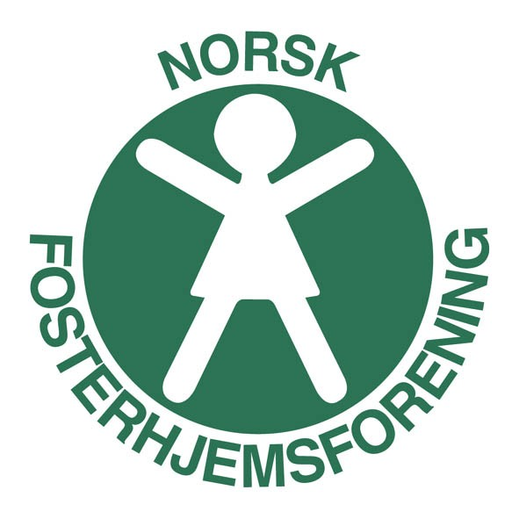
Sammen – Synlig - Sterk
Informasjon til alle våre medlemmer
Finnmark

Vi ønsker velkommen til alle nye medlemmer – det er gledelig at vi nå er hele 73 medlemmer i Finnmark , men vi har enda plass til flere – så få gjerne flere til å melde seg inn.
Litt om det som er planlagt i 2017 etc.:
- Familiesamlinga blir i år 17.-19. november 2017 i Alta
Vi jobber med å få til et faglig innhold for de voksne med tema «Fosterbarn og barnehage/skole». Det blir selvsagt også aktiviteter for fosterbarn og fostersøsken, samt sosialt samvær. Mer informasjon om dette kommer.
Dette er noe de aller fleste fosterfamilier får dekt utgiftene til av Barnevernstjenesten i den enkelte kommune.

Vi håper så mange som mulig kommer på Familiesamlinga!

- Landsmøte for Norsk Fosterhjemsforening 27.-29. oktober 2017
I år er det Finnmark som skal være vertskap for Landsmøtet, og vi gleder oss til å ønske velkommen til Alta.

- Vi har en egen gruppe på Facebook hvor kun medlemmer får tilgang. Denne gruppen er «hemmelig» slik at ikke andre enn medlemmer kan se hvem som er fosterforeldre osv. Gruppe heter «Norsk Fosterhjemsforening Finnmark». Send en epost til finnmark@fosterhjemsforening.no hvis du/dere ønsker å være med i FB-gruppa.

- Hjemmesiden til Finnmark Fosterhjemsforening finner du på http://www.fosterhjemsforening.no/finnmark/. Også her prøver vi å legge ut informasjon etc.

- Årsmøte pleier vi å ha i februar/mars.

Vi som er med i styret i Finnmark 2017:
Leder – Odd Terje Henriksen (Rypefjord)
Nestleder – Trine Stav Rushfeldt (Vadsø)
Kasserer – Tommy Hæggernæs (Alta) Styremedlemmer – Tone Helen Riise (Alta)
Roger Sedeniussen (Honningsvåg)
Geir Laukeland (Lakselv)
Varamedlemmer – Randi Hæggernæs (Alta)
Kristin Lamo (Alta)
Mona Storvik (Hammerfest)

På hjemmesiden til Finnmark Fosterhjemsforening finner du/dere kontaktinformasjon til styremedlemmene.
Dere kan også nå oss på epost finnmark@fosterhjemsforening.no.

Med hilsen alle oss i styret

